ИНСТРУКЦИЯ ПОЛЬЗОВАТЕЛЯ
Внешнего портала Информационной системы
«Государственная база данных «Е-лицензирование»
Министерство торговли и интеграции Республики Казахстан
«Выдача разрешения на экспорт и (или) импорт отдельных видов товаров на территорию Республики Казахстан»

Листов:

г. Астана, 2025 год

АННОТАЦИЯ
В данном документе содержится описание применения, назначения и функционирования Внешнего портала Информационной системы
«Государственная база данных «Е-лицензирование» в части автоматизации государственной услуги Министерство торговли и интеграции Республики Казахстан «Выдача разрешения на экспорт и (или) импорт отдельных видов товаров на территорию Республики Казахстан».

ОГЛАВЛЕНИЕ
- ВВЕДЕНИЕ 4
  - Основные термины и сокращения 4
  - Описание категории пользователей 6
  - Область применения 6
  - Описание использования документа 6
- ПАСПОРТ РАЗРЕШИТЕЛЬНОЙ ПРОЦЕДУРЫ (ДОКУМЕНТА) 7
  - Потребители разрешительной процедуры (документа) 7
  - УО, оказывающий разрешительную процедуру 7
  - Форма подачи заявления на выдачу разрешительного документа . 8
  - Форма выдачи разрешительного документа 8
  - Условия оказания услуги 9
- РАБОТА С ВНЕШНИМ ПОРТАЛОМ ИС ГБД ЕЛ 10
  - Регистрация и авторизация 10
  - Подача заявления на получение разрешительного документа 10
  - Получение выходного документа 20

ВВЕДЕНИЕ

Основные термины и сокращения
Таблица 1 – Основные понятия и термины, используемые в документе

Наименование | Описание
Авторизация | Процесс предоставления определенному лицу прав на выполнение некоторых действий
Бизнес-процесс | Совокупность взаимосвязанных мероприятий или задач,  направленных на создание определенного продукта или услуги для заявителей
Внешний портал | Подсистема Информационной системы «Государственная база данных «Е-лицензирование», являющаяся единой точкой  входа в Систему для Заявителей, и всех заинтересованных лиц, предоставляющая все необходимые функции для подачи заявлений, учета выданных разрешений и обеспечение всех заинтересованных лиц необходимой информацией
Внутренний портал | Подсистема Информационной системы «Государственная база данных «Е-лицензирование», предназначенная для  автоматизации процессов государственных органов в сфере обработки заявлений и управлении разрешительными  документами
Заявитель, Пользователь, Потребитель | Физическое лицо или юридическое лицо, филиал или  представительство юридического лица, лицензиат, владелец разрешения «Выдача разрешения на экспорт и (или) импорт отдельных видов товаров на территорию Республики  Казахстан», обратившиеся в соответствующий разрешительный орган, для прохождения лицензирования или разрешительной процедуры, или осуществившие уведомление
Заявление | Документ, заполняемый заявителем, для оказания разрешительной процедуры (документа)
Выходной документ | Документ, формируемый в информационной системе и являющийся результатом разрешительной процедуры (документа)
Информационная система  Государственная база данных «Е- Лицензирование» | Информационная система, предназначенная для  автоматизированного сбора (ввода), обработки, актуализации, хранения и анализа сведений в области лицензирования видов предпринимательской деятельности на основе применения  современных информационных технологий и средств  вычислительной техники, и предоставления этой информации

Наименование | Описание
органам государственной власти Республики Казахстан и другим заинтересованным организациям для решения задач повышения эффективности процессов лицензирования,
выполняемых в государственных органах-лицензиарах
Типовые поля | Общие поля, которые одинаковы для всех видов разрешений
Уполномоченный орган | Министерство торговли и интеграции Республики Казахстан
Услуга | Выдача разрешения на экспорт и (или) импорт отдельных видов товаров на территорию Республики Казахстан
Электронно- цифровая подпись | Набор электронных цифровых символов, созданный средствами электронной цифровой подписи и подтверждающий  достоверность электронного документа, его принадлежность и неизменность содержания
Таблица 2 – Основные сокращения и обозначения, используемые в документе

Наименование | Описание
БП | Бизнес – процесс
ПШЭП | Платежный шлюз электронного правительства
ГБД ЮЛ | Государственная база данных «Юридические лица»
ГО | Государственный орган
ИП | Индивидуальный предприниматель
НИКАД | Номер и код административного документа
РК | Республика Казахстан
УО | Уполномоченный орган
ЭЦП | Электронно–цифровая подпись
ЦОН | Центр обслуживания населения
ЮЛ | Юридическое лицо
ФЛ | Физическое лицо

Описание категории пользователей
Настоящая Инструкция предназначена для пользователей Внешнего портала, желающих воспользоваться Услугой.
Кроме соответствия профессиональным требованиям, пользователь должен также обладать следующими дополнительными знаниями и навыками:
    - навыки работы с персональной компьютерной техникой и офисными приложениями (Microsoft Word, Microsoft Excel);
    - иметь опыт работы с веб-браузером на уровне пользователя;
    - знание предметной области.

Область применения
Перед началом использования Внешнего портала у Пользователя должен быть доступ к сети Интернет и пройдена регистрация на Внешнем портале ИС ГБД ЕЛ.
Запуск и корректное функционирование Системы возможны только при соблюдении всех минимальных требований и программному обеспечению.
Минимальные требования к рабочей станции и к программному обеспечению:
- процессор – не менее Intel Pentium 4 3,0GHz или другой более высокой производительности;
- оперативная память – 512 Mb DDR2-533;
- жесткий диск - не менее 40 GB Serial ATA 7200 rpm;
- Windows XP не ранее версии XP SP3/Vista;
- Mozilla Firefox версии 3.6 и выше;
- NCALayer.

Описание использования документа
Настоящий документ состоит из следующих основных разделов:
- «Паспорт разрешительной процедуры (документа)»;
- «Работа с Внешним порталом ИС ГБД ЕЛ».
В разделе «Паспорт разрешительной процедуры (документа)» описаны формы подачи заявления и выдачи выходного документа, а также условия оказания Услуги.
В разделе «Работа с Внешним порталом ИС ГБД ЕЛ» описаны необходимые действия пользователя при работе с Внешним порталом.

ПАСПОРТ РАЗРЕШИТЕЛЬНОЙ ПРОЦЕДУРЫ (ДОКУМЕНТА)
В данном разделе описывается перечень всех условий оказания разрешительной процедуры (документа) для Потребителя, с указанием стоимости и сроков оказания для каждого вида операций, также описывается возможная форма подачи заявления и выдачи разрешительного документа.

Потребители разрешительной процедуры (документа)
Потребителями разрешительной процедуры (документа) являются:
Таблица 3 – Перечень потребителей

№ | Наименование | Наличие (да/нет)
1. | ЮЛ, зарегистрированные в РК | Да
2. | ЮЛ, зарегистрированные в иностранном государстве | Нет
3. | ИП, являющиеся резидентами РК (с ИИН) | Да
4. | ИП, являющиеся резидентами РК (с БИН) | Да
5. | ИП, являющиеся нерезидентами РК | Нет
6. | ФЛ, являющиеся резидентами РК | Да
7. | ФЛ, являющиеся нерезидентами РК | Нет

УО, оказывающий разрешительную процедуру
Выдачу разрешительных документов в рамках оказания разрешительной процедуры (документа) осуществляют Министерство торговли и интеграции Республики Казахстан.

Форма подачи заявления на выдачу разрешительного документа
Таблица 4 – Форма подачи заявления

№ | Наименование | Наличие
1. | Подача заявления в УО, в бумажном виде | Нет
2. | Подача заявления в бумажном виде по почте | Нет
3. | Подача заявления через ЦОН | Нет
4. | Подача заявления посредством ИС ГБД ЕЛ | Да

Форма выдачи разрешительного документа
Министерство торговли и интеграции Республики Казахстан осуществляет выдачу разрешительных документов по услуге в следующем виде:
Таблица 5 – Форма выдачи разрешительного документа

№ | Наименование | Наличие
1. | Выдача РД в бумажном виде сотрудником ГО | Нет
2. | Выдача РД в бумажном виде по почте | Нет
3. | Выдача РД через ЦОН | Нет
4. | Выдача РД через ИС ГБД ЕЛ | Да

Условия оказания услуги
Таблица 6 – Условия оказания разрешительной процедуры (документа) в разрезе операций, инициируемых Потребителем

№ | Наименование | Наименование по НПА (с указанием подвидов) | Срок оказани я | Срок действи я | Стоимост ь (МРП)
1. | Выдача РД | Выдача разрешения на экспорт и (или) импорт отдельных видов товаров на территорию Республики Казахстан | 1  рабочий день | Срок действия разрешения ограничивается календарным годом, в котором выдано разрешение | Бесплатно

РАБОТА С ВНЕШНИМ ПОРТАЛОМ ИС ГБД ЕЛ

Регистрация и авторизация
Для подачи заявлений и работы с Внешним порталом необходимо зарегистрироваться и авторизоваться на Внешнем Портале ИС ГБД ЕЛ.
ПРИМЕЧАНИЕ: Регистрация и авторизация Пользователя на Внешнем Портале ИС ГБД ЕЛ описана в общем Руководстве Пользователя ИС ГБД ЕЛ. Данное руководство можно скачать на портале www.elicense.kz.

Подача заявления на получение разрешительного документа

Шаг 1 Выбор разрешительной процедуры (документа)
Для получения Услуги необходимо из предоставляемого перечня выбрать сферу деятельности либо перейти на вкладку «Услуги по государственным органам» (Рисунок 1).
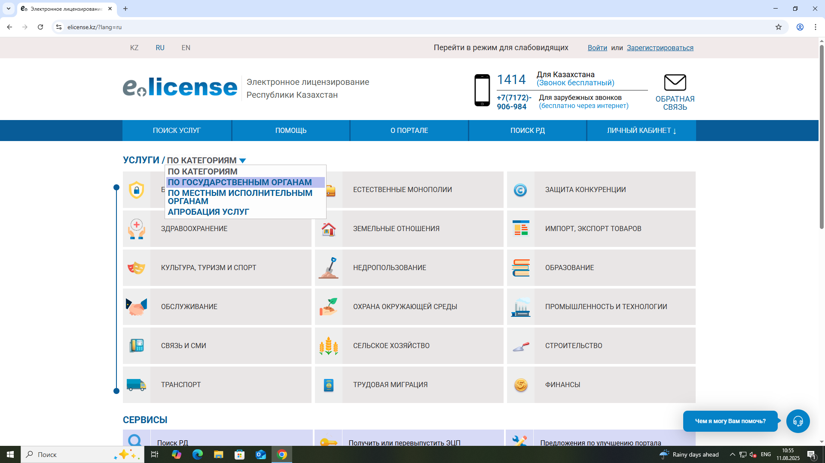

Рисунок 1 – Выбор сферы деятельности разрешительной процедуры (документа)

Шаг 2 Выбор государственного органа
В случае если выбран способ поиска «Услуги по государственным органам», необходимо из предоставленного списка выбрать «Министерство торговли и интеграции Республики Казахстан» (Рисунок 2). Если выбран
способ поиска по сфере деятельности, то переходите к следующему шагу.
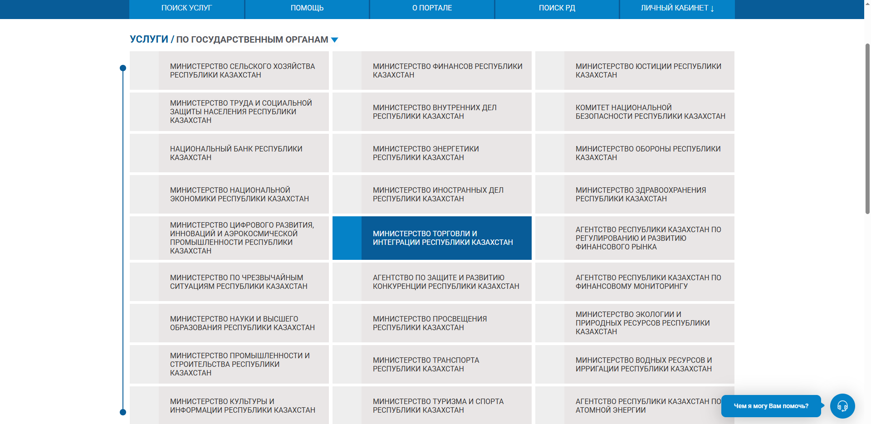

Рисунок 2 – Выбор государственного органа

Шаг 3 Выбор разрешительной процедуры (документа)
Далее необходимо выбрать нужную Услугу из предоставленного списка (Рисунок 3).

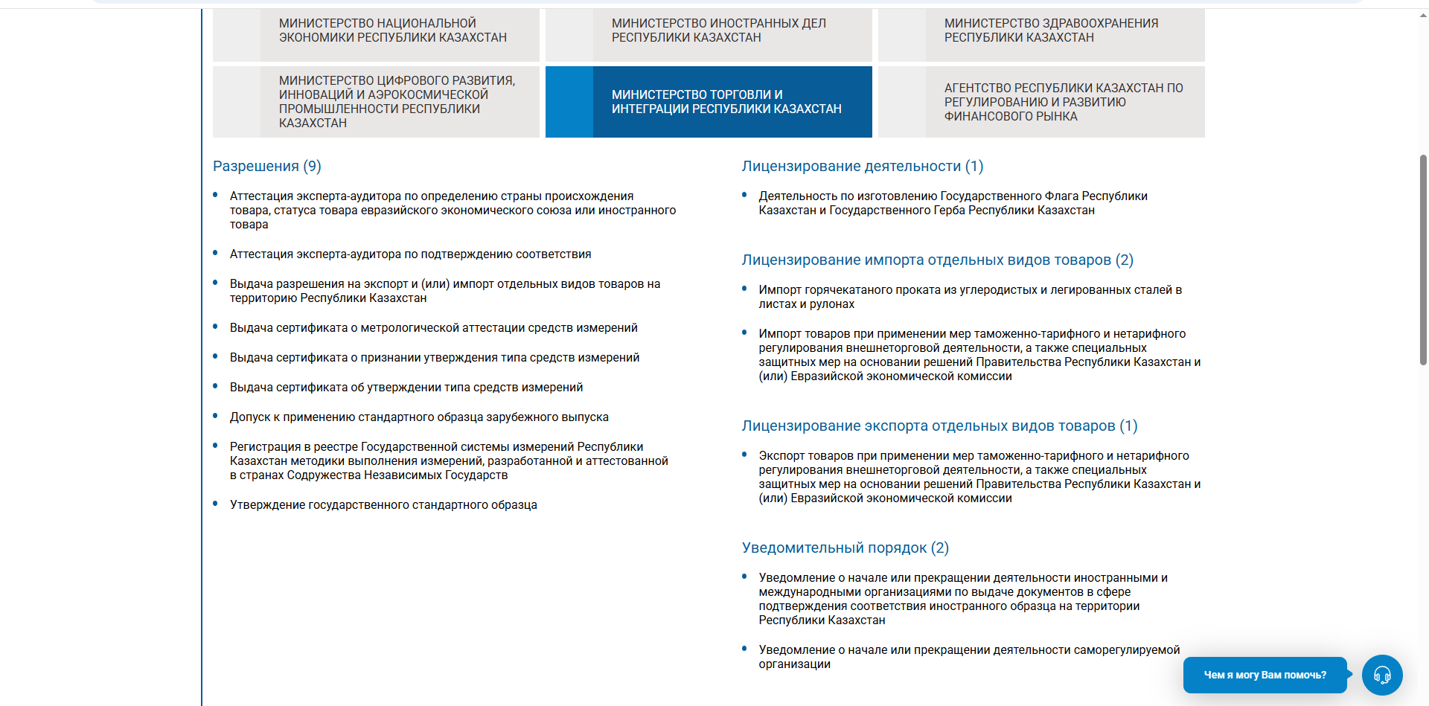
Рисунок 3 – Выбор разрешительной процедуры (документа)
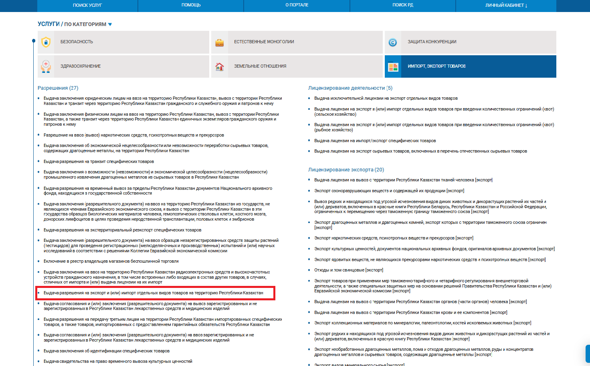

Рисунок 4 – Выбор разрешительной процедуры (документа) из перечня сферы деятельности

Шаг 4 Описание разрешительной процедуры (документа)
Откроется страница с описанием разрешительной процедуры (документа) (Рисунок 5).

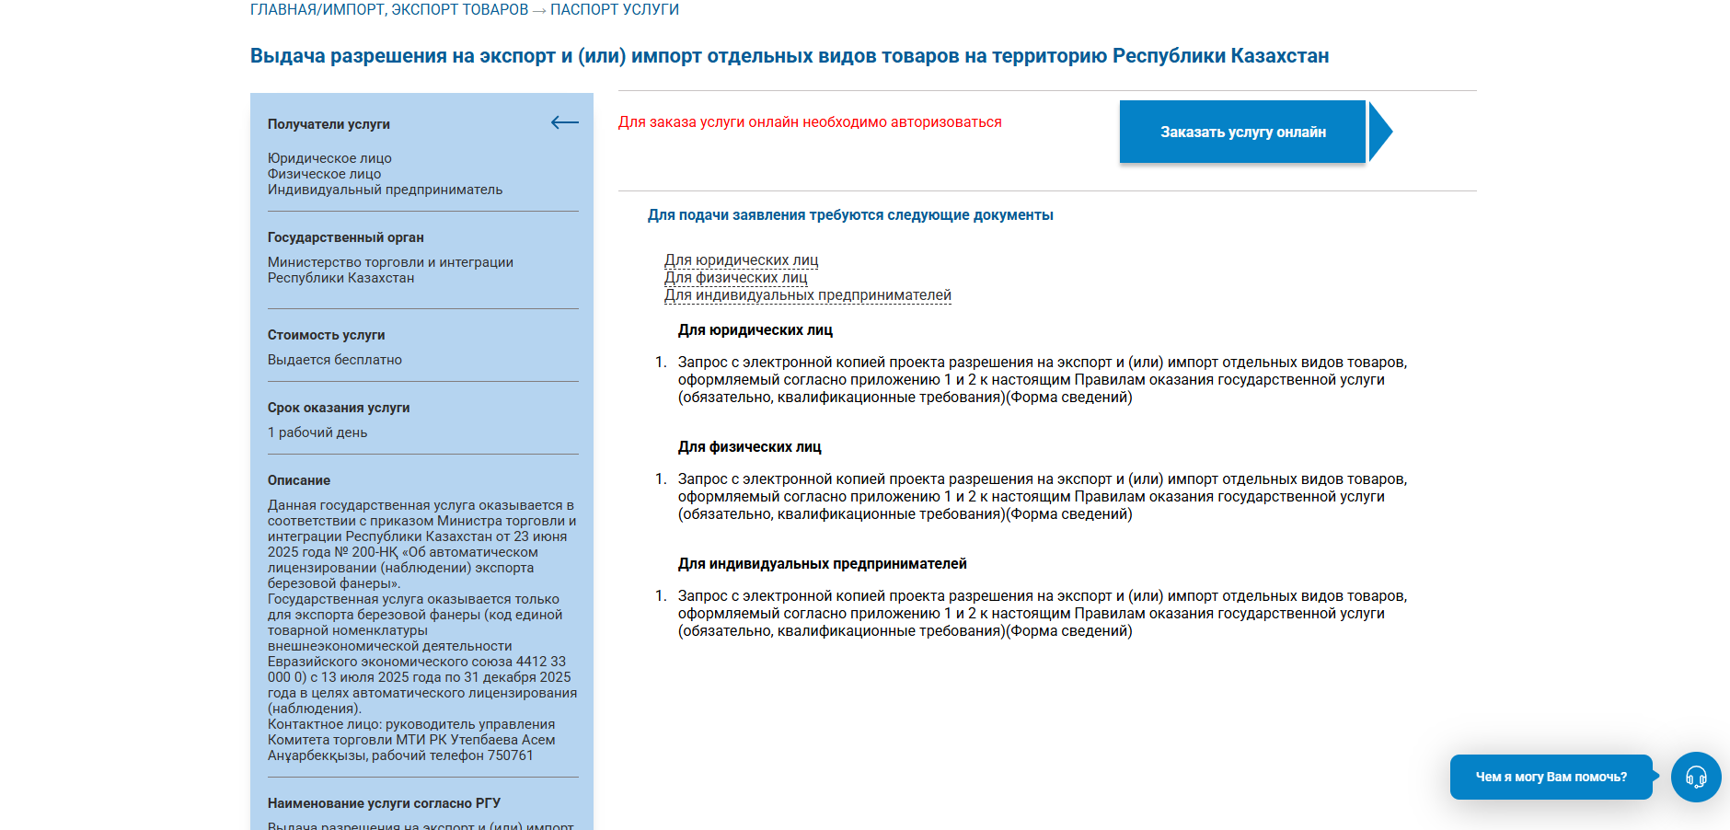
Рисунок 5 – Описание разрешительной процедуры (документа)

Шаг 5 Подача заявления на получение разрешительной процедуры (документа)
После ознакомления с общей информацией по разрешительной процедуре (документу) нажмите кнопку «Заказать услугу онлайн» и выберите государственный орган (Рисунок 6).

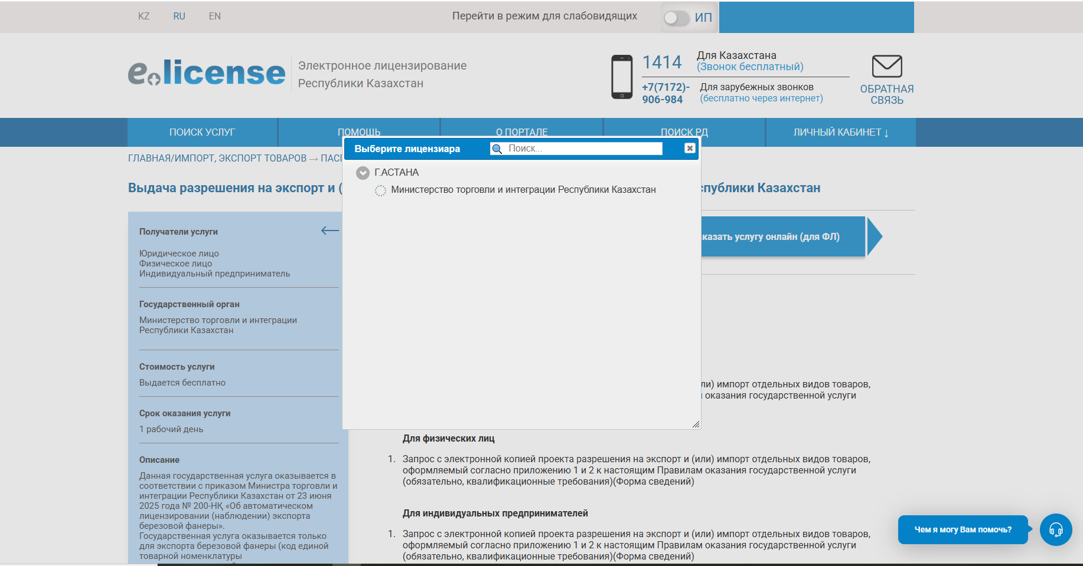
Рисунок 6 – Подача заявления на выдачу разрешительного документа
В случае если система обнаружит ранее созданный черновик, будет выведено соответствующее сообщение. В данном случае, предоставляется возможность создать новое заявление, удалив сохраненный черновик, либо продолжить заполнение сохраненного черновика (Рисунок 7).

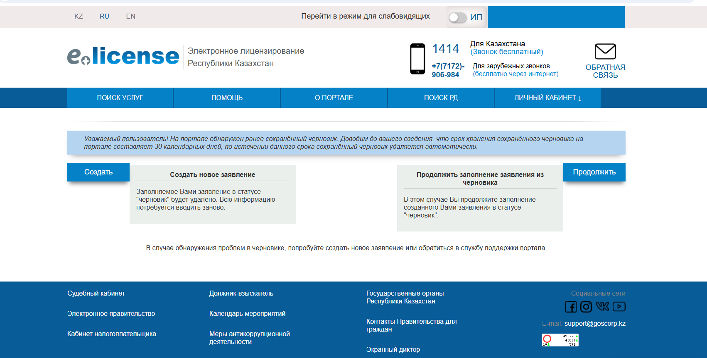

Рисунок 7 – Сообщение об обнаруженном сохраненном черновике

Шаг 6 Заполнение заявления
Знаком « » («звездочка») отмечены поля, обязательные для заполнения.
- Общие поля заявления
После выбора государственного органа откроется страница с общими данными Пользователя, загруженными из ГБД ЮЛ. Введите данные в форму и нажмите кнопку «Далее» (Рисунок 8).

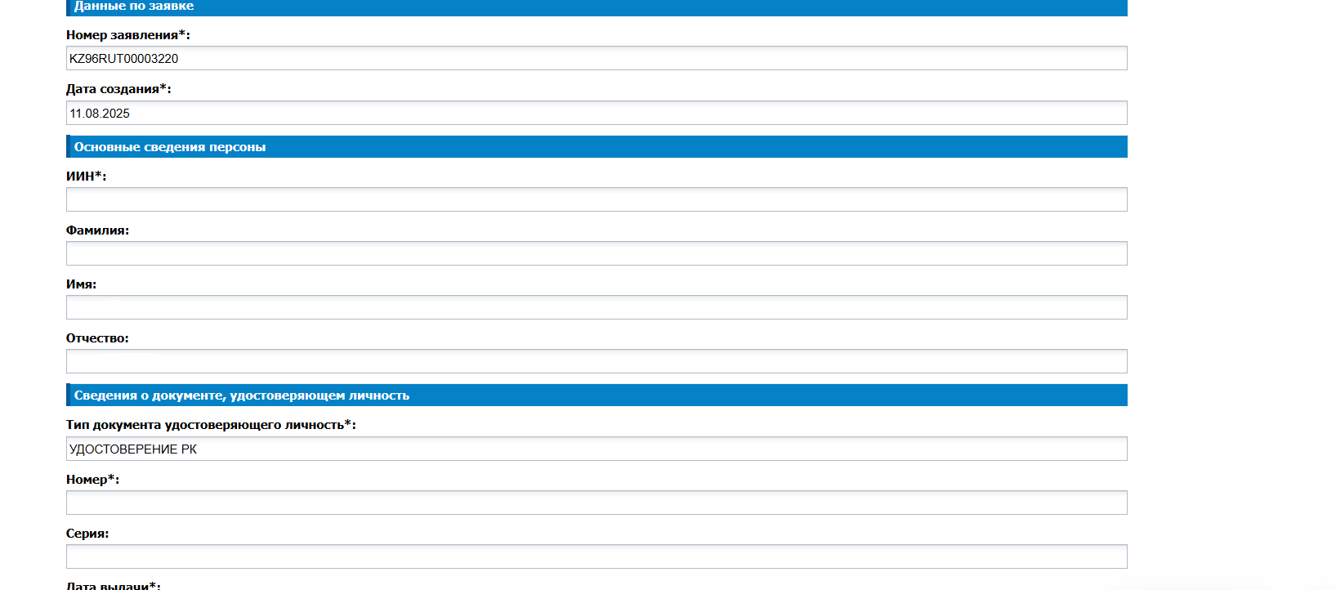

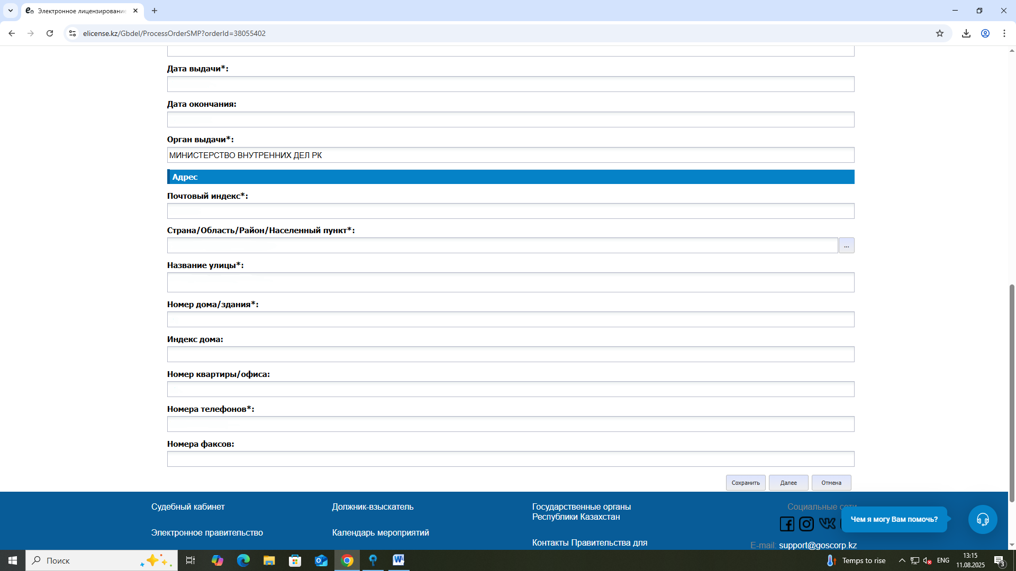

Рисунок 8 – Общие поля заявления
- Дополнительные поля заявления
Откроется страница с дополнительными полями для заполнения (Рисунок 9).

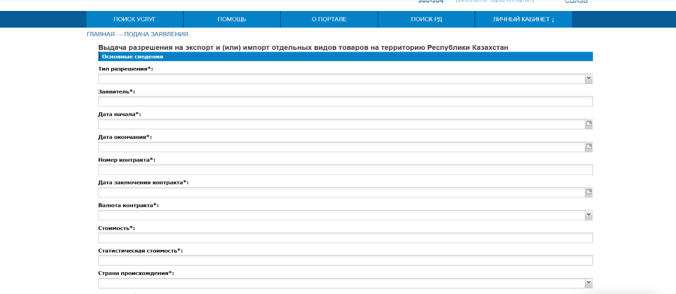
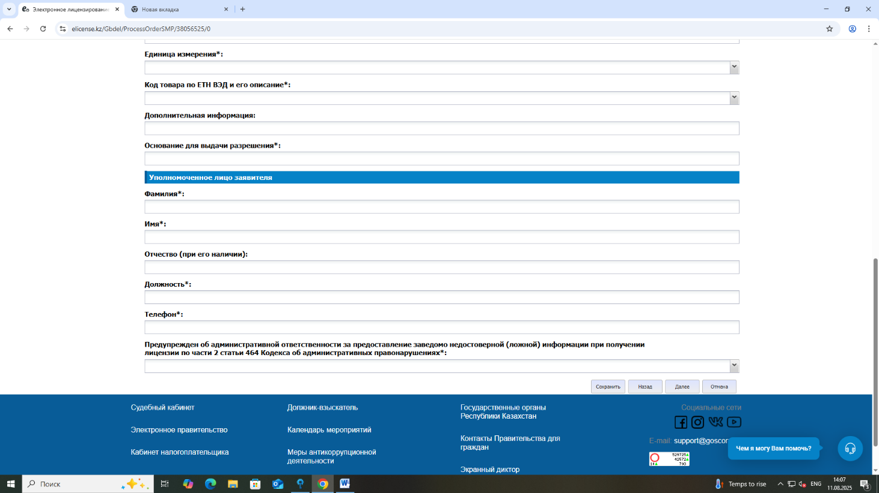

Рисунок 9 – Дополнительные поля заявления
Примеры заполнения полей указаны в таблице ниже.
Таблица 7 – Описание заполнения полей

№ | Наименование поля | Описание
Перечень входных данных формы сведения
1. | Тип разрешения | Выбирается из справочника
2. | Заявитель | Заполняется вручную.
3. | Продавец (в случае выбора тип разрешения: импорт) | Заполняется вручную.
4. | Покупатель (в случае выбора тип разрешения: экспорт) | Заполняется вручную.
5. | Страна продавца (в случае выбора тип разрешения: импорт) | Выбирается из справочника

№ | Наименование поля | Описание
6. | Страна покупателя (в случае выбора тип разрешения: экспорт) | Выбирается из справочника
7. | Страна отправления (в случае выбора тип разрешения: импорт) | Выбирается из справочника
8. | Страна назначения (в случае выбора тип разрешения: экспорт) | Выбирается из справочника
9. | Дата начала | Выбирается из календаря
10. | Дата окончания | Выбирается из календаря
11. | Номер контракта | Заполняется вручную.
12. | Дата заключения контракта | Выбирается из календаря
13. | Валюта контракта | Выбирается из справочника
14. | Стоимость | Заполняется вручную.
15. | Статистическая стоимость | Заполняется вручную.
16. | Страна происхождения | Выбирается из справочника
17. | Количество | Заполняется вручную.
18. | Единица измерения | Выбирается из справочника
19. | Код товара по ЕТН ВЭД и его описание | Выбирается из справочника
20. | Дополнительная информация | Заполняется вручную.
21. | Основание для выдачи разрешения | Заполняется вручную.
22. | Фамилия | Заполняется вручную.
23. | Имя | Заполняется вручную.
24. | Отчество | Заполняется вручную.
25. | Должность | Заполняется вручную.
26. | Должность | Заполняется вручную.
27. | Телефон | Заполняется вручную.
28. | Предупреждение об административной ответственности за предоставление | Выбирается из справочника

№ | Наименование поля | Описание
 | заведемо недостоверной (ложной) информации
После заполнения всех полей нажмите на кнопку «Далее».

Шаг 7 Подписание заявления
Для подписания заявления необходимо выбрать сертификат, ввести пароль и нажать кнопку «Подписать» (Рисунок 10). Перед подписанием можно просмотреть и проверить проект заявления и в случае необходимости вернуться и отредактировать данные.
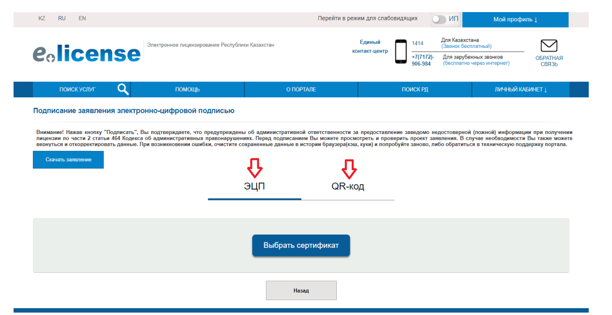
Рисунок 10 – Подписание заявления
После подписания заявления Пользователь может перейти на страницу
«Мои заявления» и просмотреть информацию о заявлении либо оформить новое заявление (Рисунок 11).
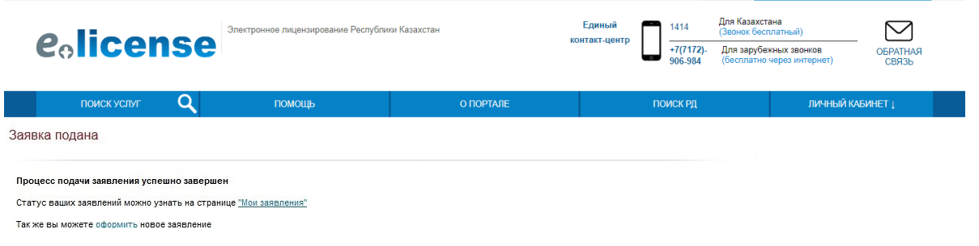

Рисунок 11 – Заявление подано

Получение выходного документа

Шаг 1 Просмотр статуса заявления
Для того чтобы просмотреть статус заявления необходимо в «Личном кабинете» Пользователя выбрать вкладку «Мои заявления» (Рисунок 12).
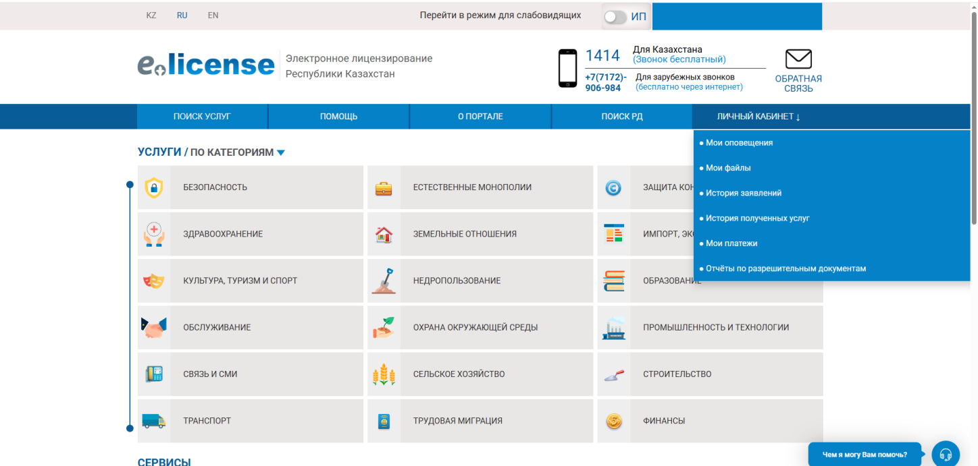
Рисунок 12 – Выбор вкладки «Мои заявления»
В списке поданных заявлений необходимо найти нужное заявление.
В случае если заявление имеет статус «Черновик», значит, имеется сохраненный черновик по заявлению, который не был отправлен в ГО (Рисунок 13). В этом случае заявление необходимо заполнить и подписать, как описано в пункте 3.2 настоящего документа.
В случае если заявление имеет статус «Выдано», значит, по заявлению был выдан разрешительный документ (Рисунок 13). В этом случае необходимо перейти на шаг 3.

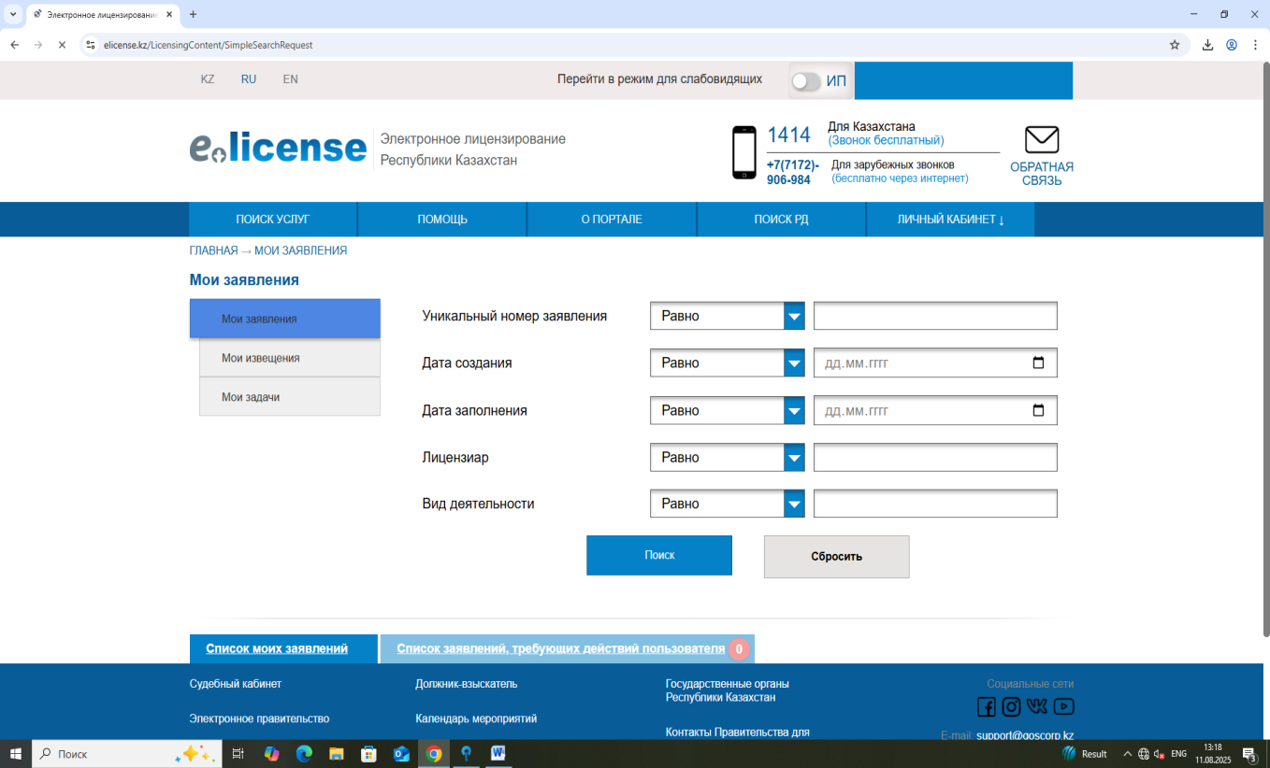
Рисунок 13 – Просмотр статуса заявления

Шаг 3 Переход на вкладку «Мои разрешительные документы»

В системе автоматический формируется выходной документ, без участия ГО. Пользователь может просмотреть информацию, либо скачать выходной документ во вкладке «Мои разрешительные документы
Для получения разрешительного документа в «Личном кабинете» Пользователя выбрать вкладку «Мои разрешительные документы» (Рисунок14).
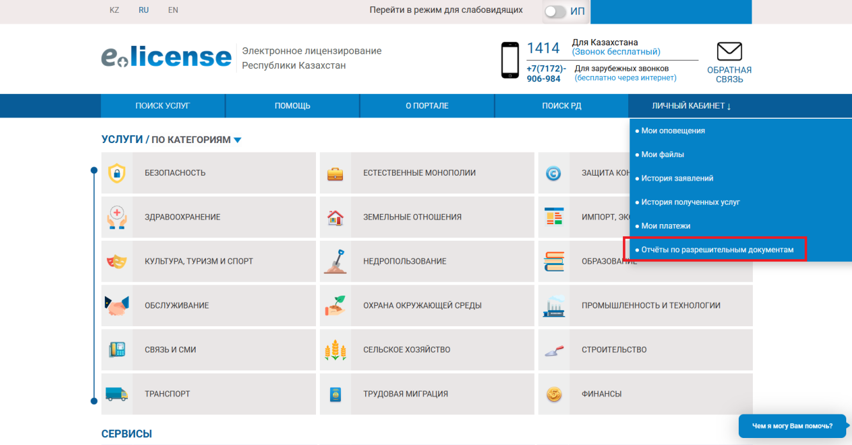
Рисунок 14 – Выбор вкладки «Мои разрешительные документы»

Шаг 4 Выбор разрешительного документа
При помощи кнопки «Просмотреть» из отображенного списка разрешений необходимо выбрать разрешение для просмотра (Рисунок15).
Рисунок 15 – Выбор разрешения для просмотра

Шаг 5 Получение разрешительного документа
Далее отобразится страница «Информация о разрешительном документе». В верхней части страницы необходимо выбрать действие
«Скачать документ» и выбрать желаемый язык для скачивания докуме

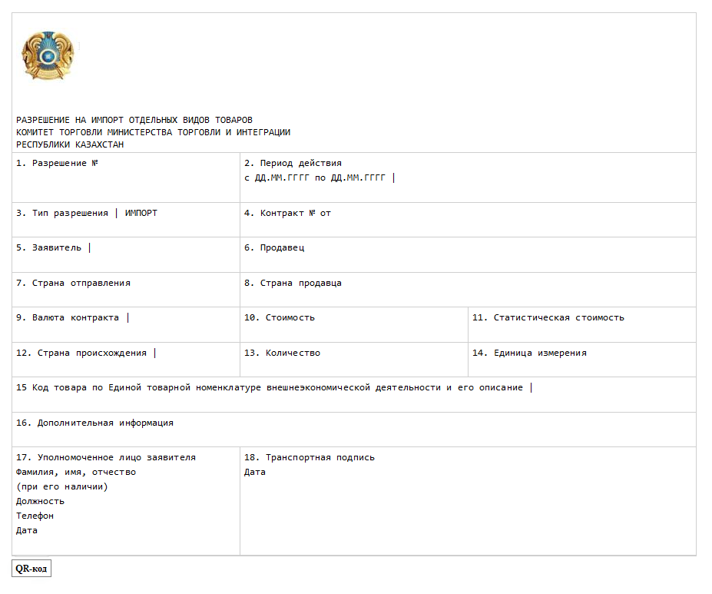
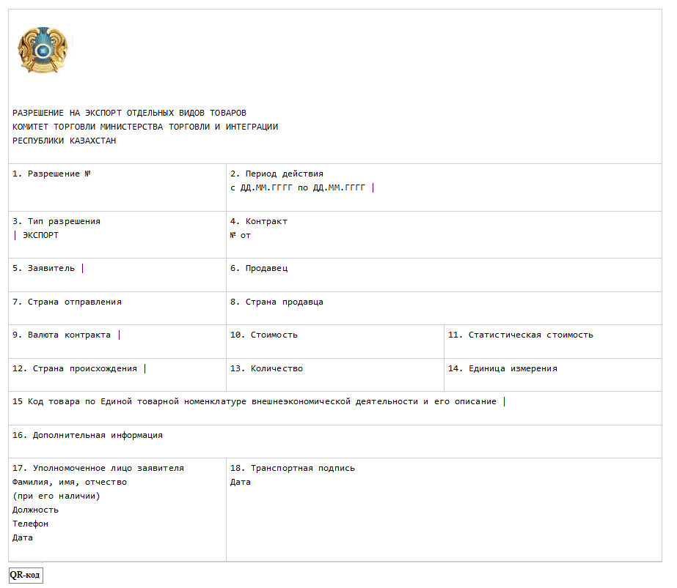
Рисунок 16 – Разрешительный документ

